Курс на степике
1 раздел
Баранов Никита Дмитриевич
Содержание

1 Цель работы
Пройти первый раздел на степике

2 Выполнение раздела
Выполняем тестовые задания(рис. fig. 1).
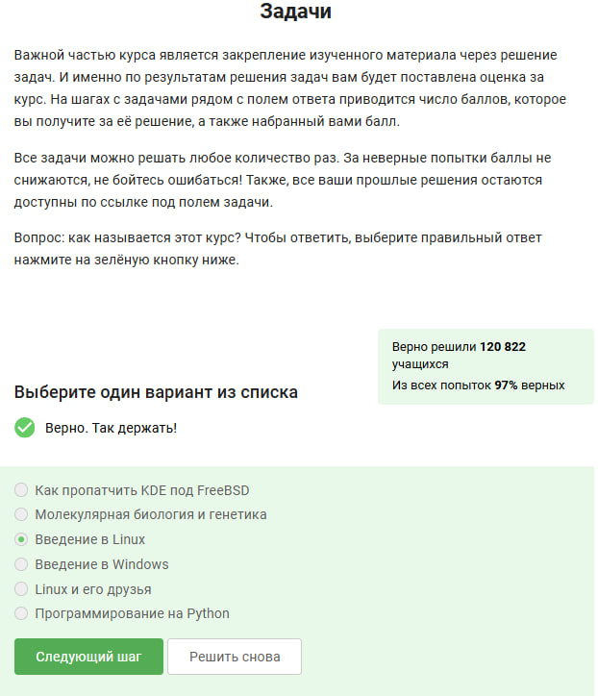
Рис. 1: 1 вопрос
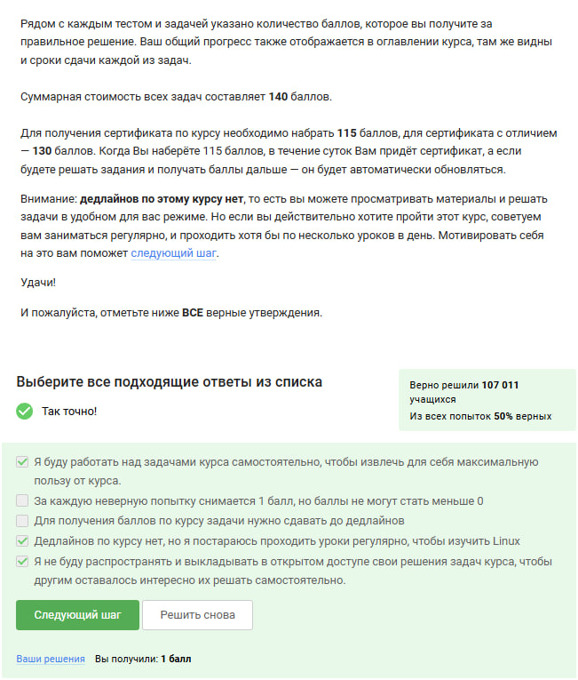
Рис. 2: 2 вопрос
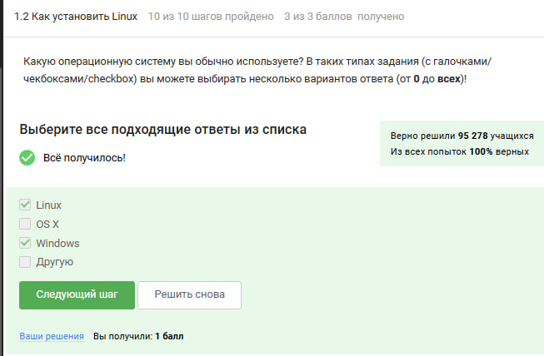
Рис. 3: Какую операционную систему вы обычно используете?
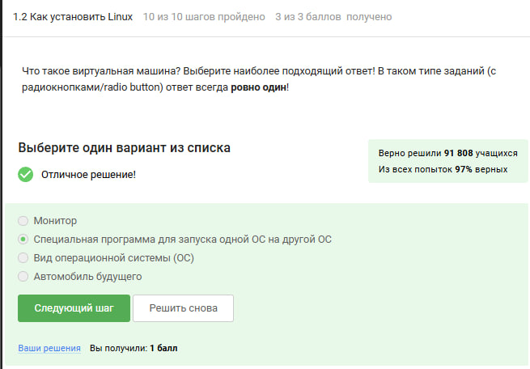
Рис. 4: Что такое виртуальная машина?
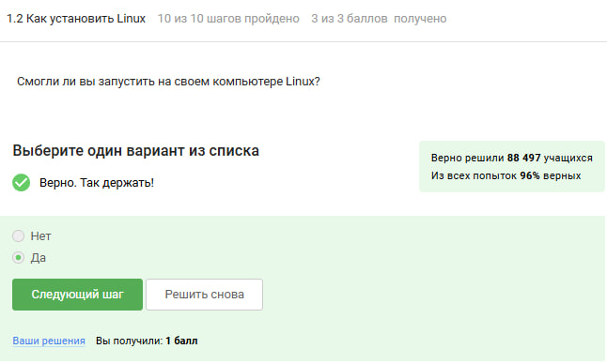
Рис. 5: Смогли ли вы запустить на своем компьютере Linux?
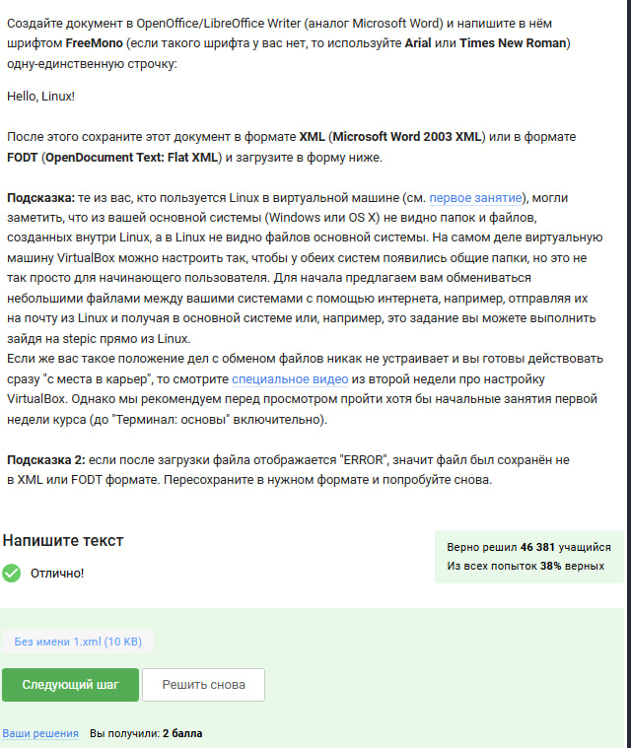
Рис. 6: Создание документа в LibreOffice Writer
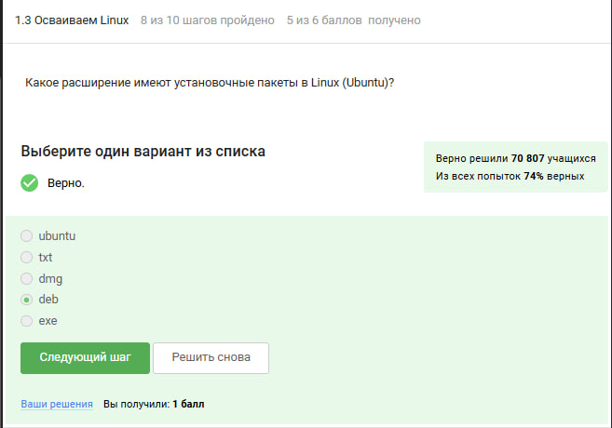
Рис. 7: Какое расширение имеют установочные пакеты в Linux (Ubuntu)?
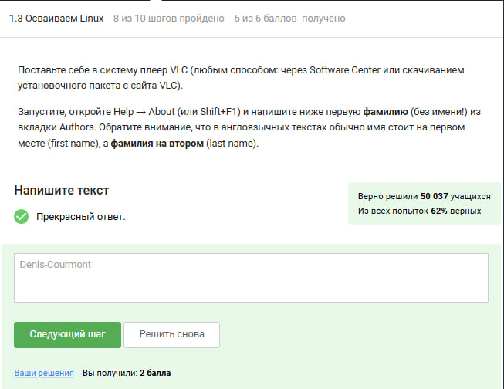
Рис. 8: Установка плеера VLC и информация об авторах
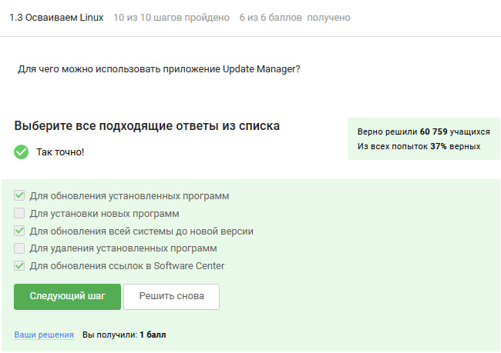
Рис. 9: Для чего можно использовать приложение Update Manager?
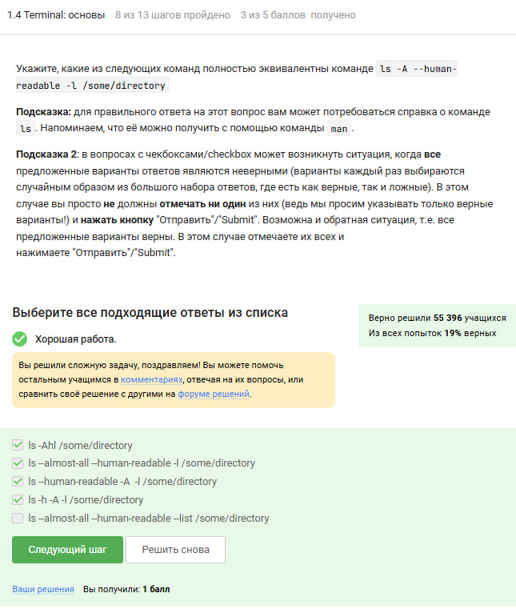
Рис. 10: Эквивалентные команды ls в терминале
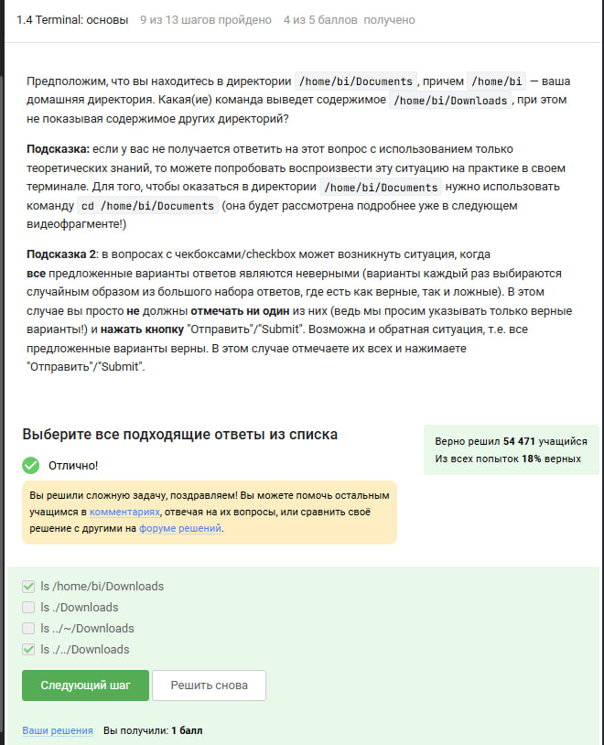
Рис. 11: Команды для вывода содержимого определенной директории
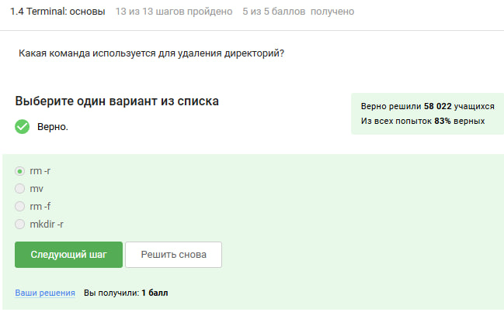
Рис. 12: Команда для удаления директорий
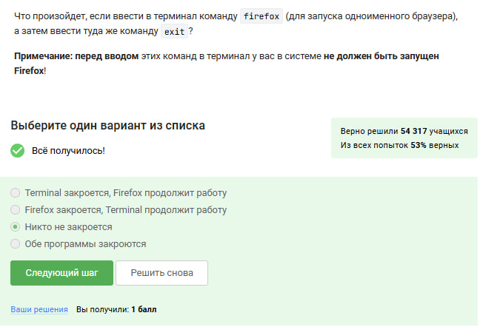
Рис. 13: Поведение терминала и Firefox при команде exit
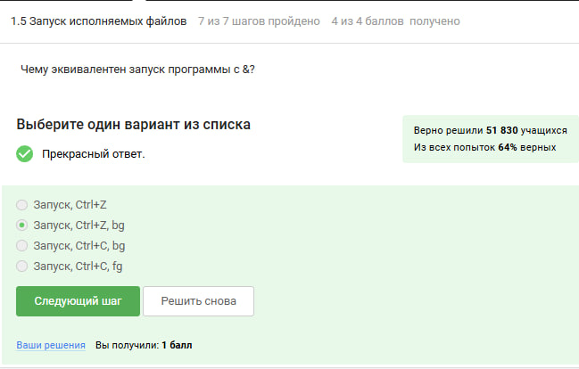
Рис. 14: Эквивалент запуска программы с &
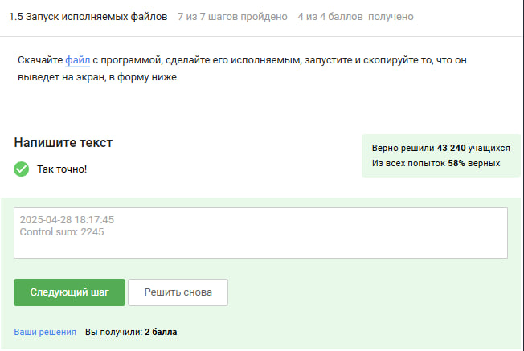
Рис. 15: Запуск исполняемого файла и вывод результата
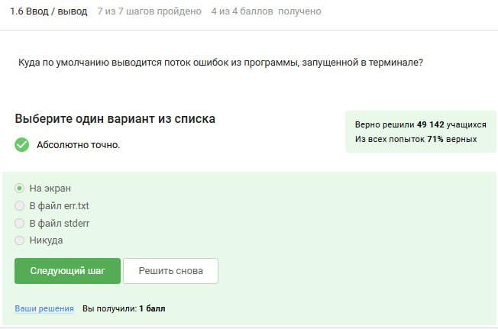
Рис. 16: Куда по умолчанию выводится поток ошибок
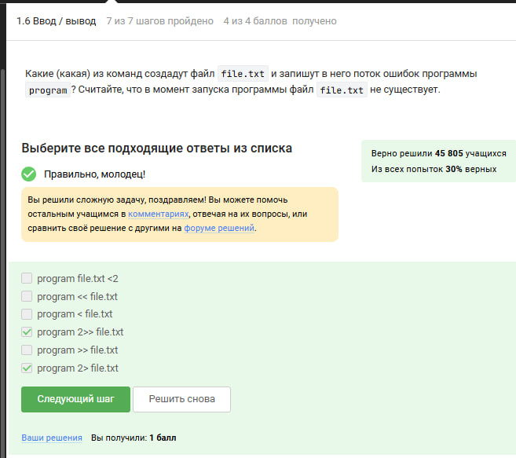
Рис. 17: Команды для записи потока ошибок в файл
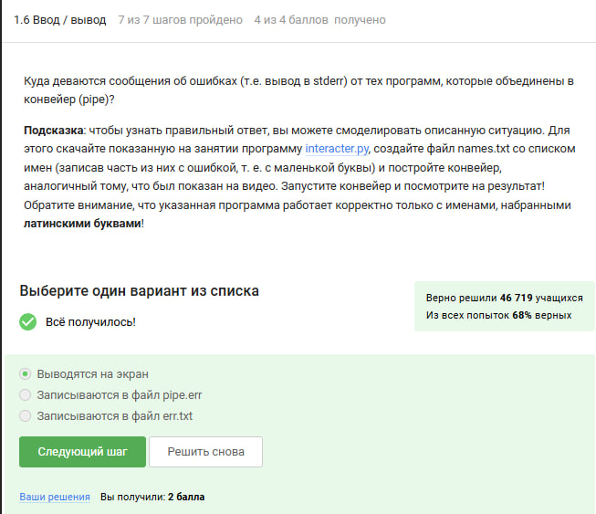
Рис. 18: Куда деваются сообщения об ошибках в конвейере
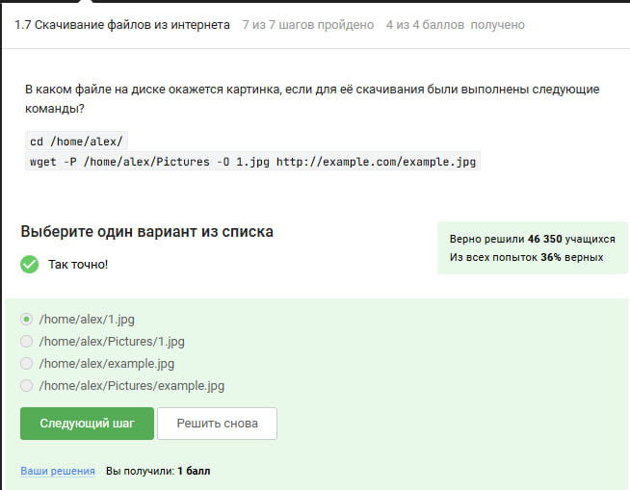
Рис. 19: Скачивание картинки с указанием пути и имени файла
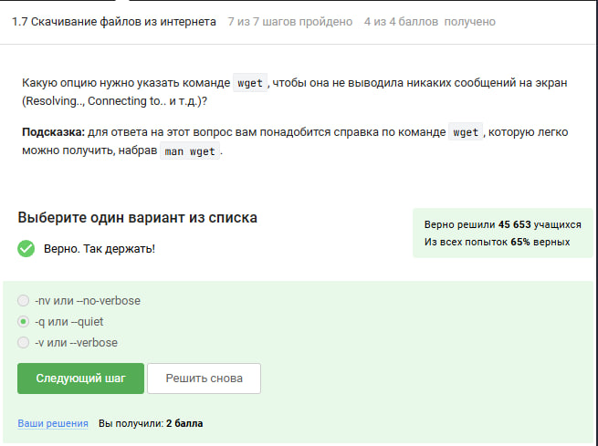
Рис. 20: Опция wget для тихого режима (без вывода сообщений)
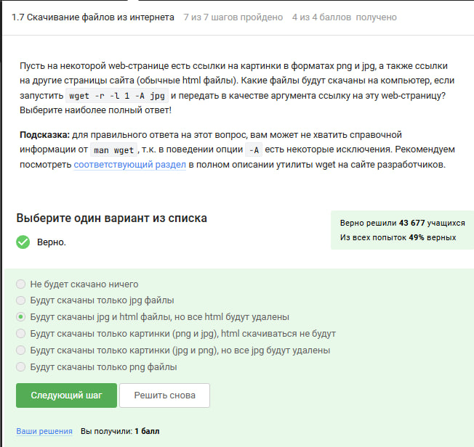
Рис. 21: Поведение wget при скачивании с фильтрацией по расширению
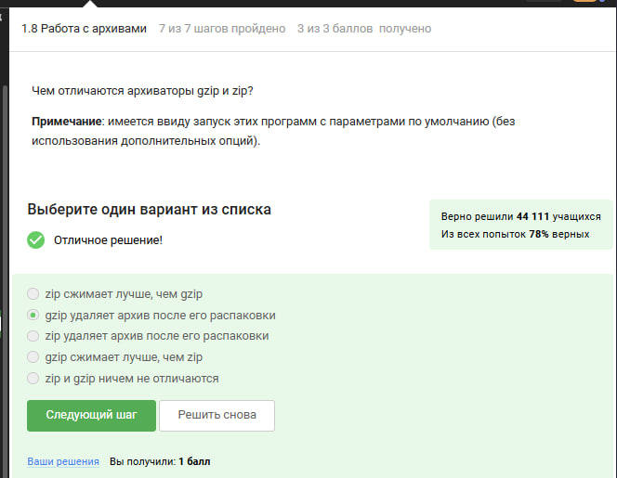
Рис. 22: Различия между архиваторами gzip и zip
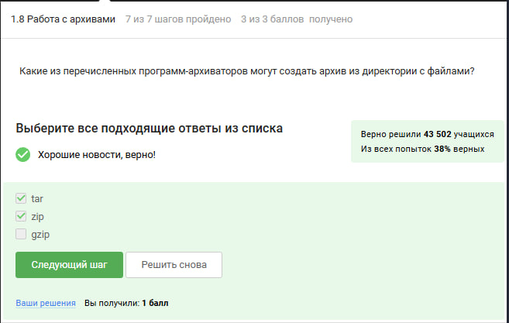
Рис. 23: Программы-архиваторы, способные создавать архивы из директорий
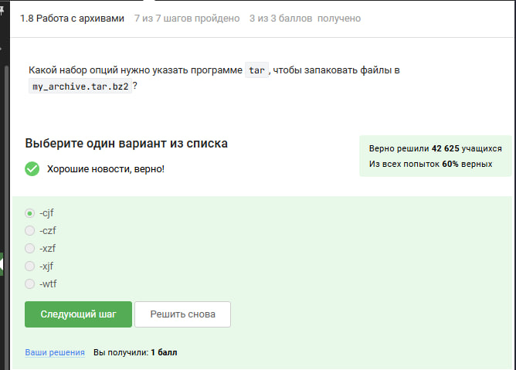
Рис. 24: Опции tar для создания архива .tar.bz2
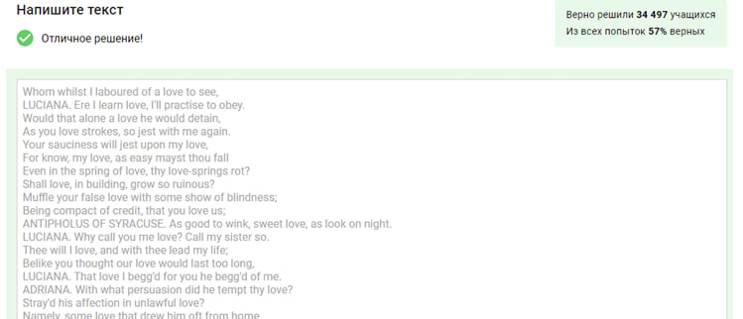
Рис. 25: Поэтический текст с цитатами о любви

3 Выводы
Мы успешно прошли первый этап курса на степике.

